一、选择题：本题共8小题，每小题5分，共40分.在每小题给出的四个选项中，只有一项是符合题目要求的.
1.（2022·新高考Ⅱ卷1题）已知集合A＝{－1，1，2，4}，B＝{x｜｜x－1｜≤1}，则A∩B＝（ ）
A.{－1，2} B.{1，2}
C.{1，4} D.{－1，4}
解析：B 法一 由｜x－1｜≤1，得－1≤x－1≤1，解得0≤x≤2，所以B＝{x｜0≤x≤2}，所以A∩B＝{1，2}，故选B.
法二 因为4∉B，所以4∉A∩B，故排除C、D；又－1∉B，所以－1∉A∩B，故排除A.故选B.
2.（2022·新高考Ⅱ卷2题）（2＋2i）（1－2i）＝（ ）
A.－2＋4i B.－2－4i
C.6＋2i D.6－2i
解析：D （2＋2i）（1－2i）＝2－4i＋2i＋4＝6－2i，故选D.
3.（2022·新高考Ⅱ卷3题）图①是中国古代建筑中的举架结构，AA'，BB'，CC'，DD'是桁，相邻桁的水平距离称为步，垂直距离称为举.图②是某古代建筑屋顶截面的示意图，其中DD₁，CC₁，BB₁，AA₁是举，OD₁，DC₁，CB₁，BA₁是相等的步，相邻桁的举步之比分别为$\frac{DD_{1}}{OD_{1}}$＝0.5，$\frac{CC_{1}}{DC_{1}}$＝k₁，$\frac{BB_{1}}{CB_{1}}$＝k₂，$\frac{AA_{1}}{BA_{1}}$＝k₃.已知k₁，k₂，k₃成公差为0.1的等差数列，且直线OA的斜率为0.725，则k₃＝（ ）
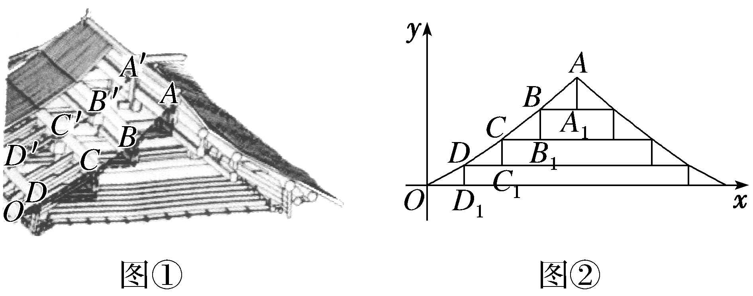
A.0.75 B.0.8
C.0.85 D.0.9
解析：D 法一 如图，连接OA，延长AA₁与x轴交于点A₂，则OA₂＝4OD₁.因为k₁，k₂，k₃成公差为0.1的等差数列，所以k₁＝k₃－0.2，k₂＝k₃－0.1，所以CC₁＝DC₁·（k₃－0.2），BB₁＝CB₁（k₃－0.1），AA₁＝k₃BA₁，即CC₁＝OD₁（k₃－0.2），BB₁＝OD₁（k₃－0.1），AA₁＝k₃OD₁.又$\frac{DD_{1}}{OD_{1}}$＝0.5，所以DD₁＝0.5OD₁，所以AA₂＝0.5OD₁＋OD₁（k₃－0.2）＋OD₁（k₃－0.1）＋k₃OD₁＝OD₁（3k₃＋0.2），所以tan∠AOA₂＝$\frac{AA_{2}}{OA_{2}}$＝$\frac{OD_{1}\text{（}3k_{3}+0\text{.}2\text{）}}{4OD_{1}}$＝0.725，解得k₃＝0.9，故选D.
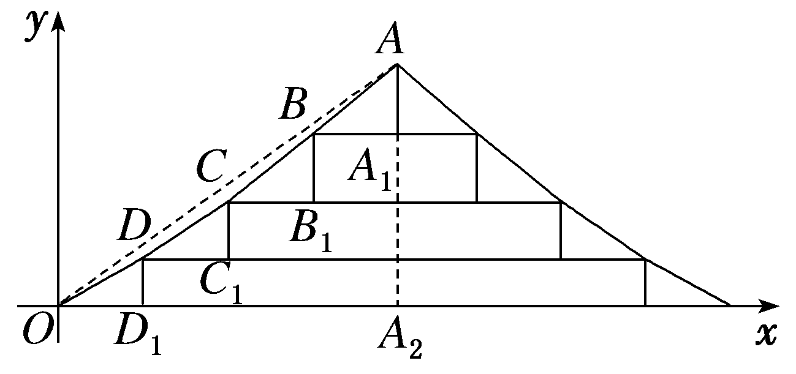
法二 设OD₁＝DC₁＝CB₁＝BA₁＝1，则DD₁＝0.5，CC₁＝k₁，BB₁＝k₂，AA₁＝k₃.由题意，得k₃＝k₁＋0.2，k₃＝k₂＋0.1，且$\frac{DD_{1}＋CC_{1}＋BB_{1}＋AA_{1}}{OD_{1}＋DC_{1}＋CB_{1}＋BA_{1}}$＝0.725，即$\frac{3k_{3}+0\text{.}2}{4}$＝0.725，解得k₃＝0.9.故选D.
4.（2022·新高考Ⅱ卷4题）已知向量a＝（3，4），b＝（1，0），c＝a＋tb，若＜a，c＞＝＜b，c＞，则t＝（ ）
A.－6 B.－5
C.5 D.6
解析：C 由题意，得c＝a＋tb＝（3＋t，4），所以a·c＝3×（3＋t）＋4×4＝25＋3t，b·c＝1×（3＋t）＋0×4＝3＋t.因为＜a，c＞＝＜b，c＞，所以cos＜a，c＞＝cos＜b，c＞，即$\frac{a\text{·}c}{\text{｜}a\text{||}c\text{｜}}$＝$\frac{b\text{·}c}{\text{｜}b\text{||}c\text{｜}}$，即$\frac{25+3t}{5}$＝3＋t，解得t＝5，故选C.
5.（2022·新高考Ⅱ卷5题）甲、乙、丙、丁、戊5名同学站成一排参加文艺汇演，若甲不站在两端，丙和丁相邻，则不同的排列方式共有（ ）
A.12种 B.24种
C.36种 D.48种
解析：B 先将丙和丁捆在一起有$A_{2}^{2}$种排列方式，然后将其与乙、戊排列，有$A_{3}^{3}$种排列方式，最后将甲插入中间两空，有$C_{2}^{1}$种排列方式，所以不同的排列方式共有$A_{2}^{2}A_{3}^{3}C_{2}^{1}$＝24种，故选B.
6.（2022·新高考Ⅱ卷6题）若sin（α＋β）＋cos（α＋β）＝2$\sqrt{2}$cos$\left(α＋\frac{π}{4}\right)$sin β，则（ ）
A.tan（α－β）＝1 B.tan（α＋β）＝1
C.tan（α－β）＝－1 D.tan（α＋β）＝－1
解析：C 由题意得sin αcos β＋sin βcos α＋cos αcos β－sin αsin β＝2$\sqrt{2}$×$\frac{\sqrt{2}}{2}$（cos α－sin α）sin β，整理，得sin α·cos β－sin βcos α＋cos αcos β＋sin αsin β＝0，即sin（α－β）＋cos（α－β）＝0，所以tan（α－β）＝－1，故选C.
7.（2022·新高考Ⅱ卷7题）已知正三棱台的高为1，上、下底面边长分别为3$\sqrt{3}$和4$\sqrt{3}$，其顶点都在同一球面上，则该球的表面积为（ ）
A.100π B.128π
C.144π D.192π
解析：A 由题意，得正三棱台上、下底面的外接圆的半径分别为$\frac{2}{3}$×$\frac{\sqrt{3}}{2}$×3$\sqrt{3}$＝3，$\frac{2}{3}$×$\frac{\sqrt{3}}{2}$×4$\sqrt{3}$＝4.设该棱台上、下底面的外接圆的圆心分别为O₁，O₂，连接O₁O₂，则O₁O₂＝1，其外接球的球心O在直线O₁O₂上.设球O的半径为R，当球心O在线段O₁O₂上时，R²＝3²＋O$O_{1}^{2}$＝4²＋（1－OO₁）²，解得OO₁＝4（舍去）；当球心O不在线段O₁O₂上时，R²＝4²＋O$O_{2}^{2}$＝3²＋（1＋OO₂）²，解得OO₂＝3，所以R²＝25，所以该球的表面积为4πR²＝100π.故选A.
8.（2022·新高考Ⅱ卷8题）已知函数f（x）的定义域为R，且f（x＋y）＋f（x－y）＝f（x）f（y），f（1）＝1，则$\overset{22}{\underset{k=1}{\text{∑}}}$f（k）＝（ ）
A.－3 B.－2
C.0 D.1
解析：A 因为f（1）＝1，所以在f（x＋y）＋f（x－y）＝f（x）f（y）中，令y＝1，得f（x＋1）＋f（x－1）＝f（x）·f（1），所以f（x＋1）＋f（x－1）＝f（x） ①，所以f（x＋2）＋f（x）＝f（x＋1） ②.由①②相加，得f（x＋2）＋f（x－1）＝0，故f（x＋3）＋f（x）＝0，所以f（x＋3）＝－f（x），所以f（x＋6）＝－f（x＋3）＝f（x），所以函数f（x）的一个周期为6.在f（x＋y）＋f（x－y）＝f（x）f（y）中，令x＝1，y＝0，得f（1）＋f（1）＝f（1）f（0），所以f（0）＝2.令x＝1，y＝1，得f（2）＋f（0）＝f（1）f（1），所以f（2）＝－1.由f（x＋3）＝－f（x），得f（3）＝－f（0）＝－2，f（4）＝－f（1）＝－1，f（5）＝－f（2）＝1，f（6）＝－f（3）＝2，所以f（1）＋f（2）＋…＋f（6）＝1－1－2－1＋1＋2＝0，根据函数的周期性知，$\overset{22}{\underset{k=1}{\text{∑}}}$f（k）＝f（1）＋f（2）＋f（3）＋f（4）＝1－1－2－1＝－3，故选A.
二、选择题：本题共4小题，每小题5分，共20分.在每小题给出的选项中，有多项符合题目要求.全部选对的得5分，部分选对的得2分，有选错的得0分.
9.（多选）（2022·新高考Ⅱ卷9题）已知函数f（x）＝sin（2x＋φ）（0＜φ＜π）的图象关于点$\left(\frac{2π}{3}\text{，}0\right)$中心对称，则（ ）
A.f（x）在区间$\left(0\text{，}\frac{5π}{12}\right)$单调递减
B.f（x）在区间$\left(－\frac{π}{12}\text{，}\frac{11π}{12}\right)$有两个极值点
C.直线x＝$\frac{7π}{6}$是曲线y＝f（x）的对称轴
D.直线y＝$\frac{\sqrt{3}}{2}$－x是曲线y＝f（x）的切线
解析：AD 由题意，得f$\left(\frac{2π}{3}\right)$＝sin$\left(\frac{4π}{3}＋φ\right)$＝0，所以$\frac{4π}{3}$＋φ＝kπ，k∈Z，解得φ＝－$\frac{4π}{3}$＋kπ，k∈Z.又0＜φ＜π，所以φ＝$\frac{2π}{3}$.故f（x）＝sin$\left(2x＋\frac{2π}{3}\right)$.选项A，当x∈$\left(0\text{，}\frac{5π}{12}\right)$时，u＝2x＋$\frac{2π}{3}$∈$\left(\frac{2π}{3}\text{，}\frac{3π}{2}\right)$.由y＝sin u的图象，知y＝f（x）在区间$\left(0\text{，}\frac{5π}{12}\right)$上单调递减，故正确.选项B，当x∈$\left(－\frac{π}{12}\text{，}\frac{11π}{12}\right)$时，u＝2x＋$\frac{2π}{3}$∈$\left(\frac{π}{2}\text{，}\frac{5π}{2}\right)$.由y＝sin u的图象，知y＝f（x）在区间$\left(－\frac{π}{12}\text{，}\frac{11π}{12}\right)$内只有1个极值点，故错误.选项C，当x＝$\frac{7π}{6}$时，2x＋$\frac{2π}{3}$＝3π，则f$\left(\frac{7π}{6}\right)$＝0，所以直线x＝$\frac{7π}{6}$不是曲线y＝f（x）的对称轴，故错误.选项D，令f'（x）＝2cos$\left(2x＋\frac{2π}{3}\right)$＝－1，得cos（2x＋$\frac{2π}{3}$）＝－$\frac{1}{2}$，则2x＋$\frac{2π}{3}$＝$\frac{2π}{3}$＋2kπ，k∈Z或2x＋$\frac{2π}{3}$＝$\frac{4π}{3}$＋2kπ，k∈Z，解得x＝kπ，k∈Z或x＝$\frac{π}{3}$＋kπ，k∈Z.所以函数y＝f（x）的图象在点$\left(0\text{，}\frac{\sqrt{3}}{2}\right)$处的切线斜率为f'（0）＝2cos $\frac{2π}{3}$＝－1，切线方程为y－$\frac{\sqrt{3}}{2}$＝－（x－0），即y＝$\frac{\sqrt{3}}{2}$－x，故正确.故选A、D.
10.（多选）（2022·新高考Ⅱ卷10题）已知O为坐标原点，过抛物线C：y²＝2px（p＞0）焦点F的直线与C交于A，B两点，其中A在第一象限，点M（p，0）.若｜AF｜＝｜AM｜，则（ ）
A.直线AB的斜率为2$\sqrt{6}$ B.｜OB｜＝｜OF｜
C.｜AB｜＞4｜OF｜ D.∠OAM＋∠OBM＜180°
解析：ACD 对于A，由题意，得F$\left(\frac{p}{2}\text{，}0\right)$.因为｜AF｜＝｜AM｜，且M（p，0），所以x_{A}＝$\frac{x_{F}＋x_{M}}{2}$＝$\frac{3}{4}$p，将其代入抛物线方程y²＝2px，得y_{A}＝$\frac{\sqrt{6}}{2}$p，所以A$\left(\frac{3}{4}p\text{，}\frac{\sqrt{6}}{2}p\right)$，所以直线AB的斜率k_{AB}＝k_{AF}＝$\frac{\frac{\sqrt{6}}{2}p－0}{\frac{3}{4}p－\frac{p}{2}}$＝2$\sqrt{6}$，故A正确；对于B，由选项A的分析，知直线AB的方程为y＝2$\sqrt{6}\left(x－\frac{p}{2}\right)$，代入y²＝2px，得12x²－13px＋3p²＝0，解得x＝$\frac{3}{4}$p或x＝$\frac{1}{3}$p，所以x_{B}＝$\frac{1}{3}$p，所以y_{B}＝－$\frac{\sqrt{6}}{3}$p，所以｜OB｜＝$\sqrt{x_{B}^{2}＋y_{B}^{2}}$＝$\frac{\sqrt{7}}{3}$p≠｜OF｜，故B不正确；对于C，由抛物线的定义及选项A、B的分析，得｜AB｜＝x_{A}＋x_{B}＋p＝$\frac{13}{12}$p＋p＝$\frac{25}{12}$p＞2p，即｜AB｜＞4｜OF｜，故C正确；对于D，易知｜OA｜＝$\frac{\sqrt{33}}{4}$p，｜AM｜＝$\frac{5}{4}$p，｜OB｜＝$\frac{\sqrt{7}}{3}$p，｜BM｜＝$\frac{\sqrt{10}}{3}$p，则cos∠OAM＝$\frac{\text{｜}OA{\text{｜}}^{2}＋\text{｜}AM{\text{｜}}^{2}-|OM{\text{｜}}^{2}}{2\text{｜}OA\text{｜}\text{·}\text{｜}AM\text{｜}}$＝$\frac{\frac{33}{16}p^{2}＋\frac{25}{16}p^{2}－p^{2}}{2×\frac{\sqrt{33}}{4}p×\frac{5}{4}p}$＝$\frac{21}{5\sqrt{33}}$＞0，cos∠OBM＝$\frac{\text{｜}OB{\text{｜}}^{2}＋\text{｜}BM{\text{｜}}^{2}-|OM{\text{｜}}^{2}}{2\text{｜}OB\text{｜}\text{·}\text{｜}BM\text{｜}}$＝$\frac{\frac{7}{9}p^{2}＋\frac{10}{9}p^{2}－p^{2}}{2×\frac{\sqrt{7}}{3}p×\frac{\sqrt{10}}{3}p}$＝$\frac{4}{\sqrt{70}}$＞0，所以∠OAM＜90°，∠OBM＜90°，所以∠OAM＋∠OBM＜180°，故D正确.综上所述，故选A、C、D.
11.（多选）（2022·新高考Ⅱ卷11题）如图，四边形ABCD为正方形，ED⊥平面ABCD，FB∥ED，AB＝ED＝2FB.记三棱锥E-ACD，F-ABC，F-ACE的体积分别为V₁，V₂，V₃，则（ ）
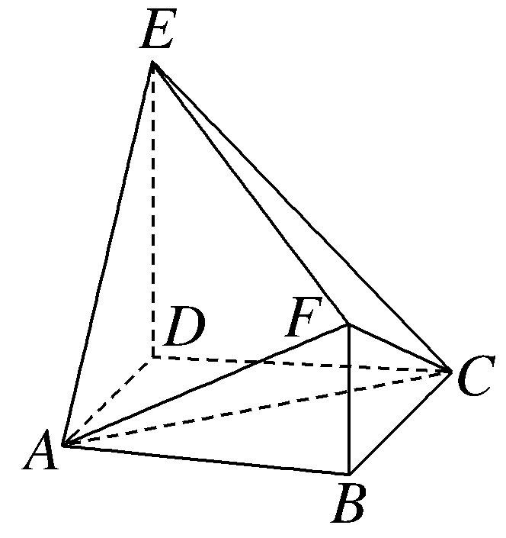
A.V₃＝2V₂
B.V₃＝V₁
C.V₃＝V₁＋V₂
D.2V₃＝3V₁
解析：CD 法一 如图，连接BD交AC于O，连接OE，OF.设AB＝ED＝2FB＝2，则AB＝BC＝CD＝AD＝2，FB＝1.因为ED⊥平面ABCD，FB∥ED，所以FB⊥平面ABCD，所以V₁＝V_{E-ACD}＝$\frac{1}{3}$S_{△ACD}×ED＝$\frac{1}{3}$×$\frac{1}{2}$AD×CD×ED＝$\frac{1}{3}$×$\frac{1}{2}$×2×2×2＝$\frac{4}{3}$，V₂＝V_{F-ABC}＝$\frac{1}{3}$S_{△ABC}×FB＝$\frac{1}{3}$×$\frac{1}{2}$AB×BC×FB＝$\frac{1}{3}$×$\frac{1}{2}$×2×2×1＝$\frac{2}{3}$.因为ED⊥平面ABCD，AC⊂平面ABCD，所以ED⊥AC，又AC⊥BD，且ED∩BD＝D，ED，BD⊂平面BDEF，所以AC⊥平面BDEF.因为OE，OF⊂平面BDEF，所以AC⊥OE，AC⊥OF.易知AC＝BD＝$\sqrt{2}$AB＝2$\sqrt{2}$，OB＝OD＝$\frac{1}{2}$BD＝$\sqrt{2}$，OF＝$\sqrt{OB^{2}＋FB^{2}}$＝$\sqrt{3}$，OE＝$\sqrt{OD^{2}＋ED^{2}}$＝$\sqrt{6}$，EF＝$\sqrt{BD^{2}＋\text{（}ED－FB{\text{）}}^{2}}$＝$\sqrt{\text{（}2\sqrt{2}{\text{）}}^{2}＋\text{（}2－1{\text{）}}^{2}}$＝3，所以EF²＝OE²＋OF²，所以OF⊥OE，又OE∩AC＝O，OE，AC⊂平面ACE，所以OF⊥平面ACE，所以V₃＝V_{F-ACE}＝$\frac{1}{3}$S_{△ACE}·OF＝$\frac{1}{3}$×$\frac{1}{2}$AC×OE×OF＝$\frac{1}{3}$×$\frac{1}{2}$×2$\sqrt{2}$×$\sqrt{6}$×$\sqrt{3}$＝2，所以V₃≠2V₂，V₁≠V₃，V₃＝V₁＋V₂，2V₃＝3V₁，所以选项A、B不正确，选项C、D正确，故选C、D.
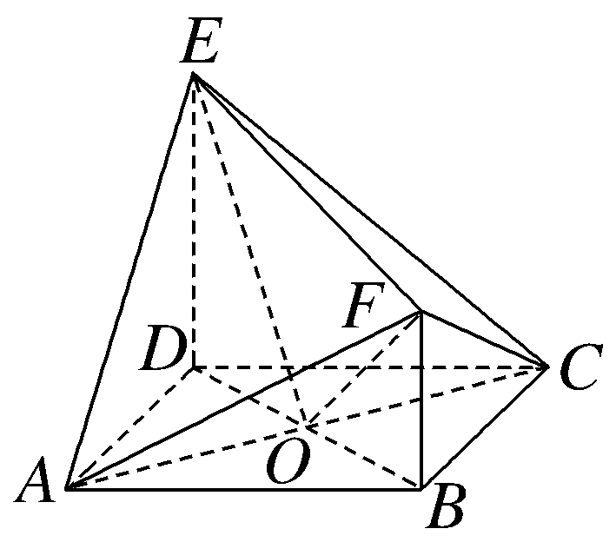
法二 设AB＝ED＝2FB＝2，则V₁＝$\frac{1}{3}$×2×2＝$\frac{4}{3}$，V₂＝$\frac{1}{3}$×2×1＝$\frac{2}{3}$.如图，连接BD交AC于点O，连接EO，FO，则FO＝$\sqrt{3}$，EO＝$\sqrt{6}$，EF＝3，所以S_{△EOF}＝$\frac{1}{2}$×$\sqrt{3}$×$\sqrt{6}$＝$\frac{3\sqrt{2}}{2}$，所以V₃＝$\frac{1}{3}$S_{△EOF}·AC＝2，所以V₃＝V₁＋V₂，2V₃＝3V₁.故选C、D.
12.（多选）（2022·新高考Ⅱ卷12题）若x，y满足x²＋y²－xy＝1，则（ ）
A.x＋y≤1 B.x＋y≥－2
C.x²＋y²≤2 D.x²＋y²≥1
解析：BC 对于A、B：由x²＋y²－xy＝1，得（x＋y）²－3xy＝1，又xy＝$\frac{\text{（}x＋y{\text{）}}^{2}}{4}$－$\frac{\text{（}x－y{\text{）}}^{2}}{4}$，所以（x＋y）²－3$\left[\frac{\text{（}x＋y{\text{）}}^{2}}{4}－\frac{\text{（}x－y{\text{）}}^{2}}{4}\right]$＝1，即1＝$\frac{\text{（}x＋y{\text{）}}^{2}}{4}$＋$\frac{3\text{（}x－y{\text{）}}^{2}}{4}$≥$\frac{\text{（}x＋y{\text{）}}^{2}}{4}$，所以－2≤x＋y≤2，所以A不正确，B正确；对于C、D：由x²＋y²－xy＝1，得x²＋y²－1＝xy≤$\frac{x^{2}＋y^{2}}{2}$，当且仅当x＝y时取等号，所以x²＋y²≤2，所以C正确，D不正确.综上可知，故选B、C.
三、填空题：本题共4小题，每小题5分，共20分.
13.（2022·新高考Ⅱ卷13题）已知随机变量X服从正态分布N（2，σ²），且P（2＜X≤2.5）＝0.36，则P（X＞2.5）＝ .
解析：因为X～N（2，σ²），所以P（X＞2）＝0.5，所以P（X＞2.5）＝P（X＞2）－P（2＜X≤2.5）＝0.5－0.36＝0.14.
答案：0.14
14.（2022·新高考Ⅱ卷14题）曲线y＝ln ｜x｜过坐标原点的两条切线的方程为 ， .
解析：先求当x＞0时，曲线y＝ln x过原点的切线方程，设切点为（x₀，y₀），则由y'＝$\frac{1}{x}$，得切线斜率为$\frac{1}{x_{0}}$，又切线的斜率为$\frac{y_{0}}{x_{0}}$，所以$\frac{1}{x_{0}}$＝$\frac{y_{0}}{x_{0}}$，解得y₀＝1，代入y＝ln x，得x₀＝e，所以切线斜率为$\frac{1}{e}$，切线方程为y＝$\frac{1}{e}$x.同理可求得当x＜0时的切线方程为y＝－$\frac{1}{e}$x.综上可知，两条切线方程为y＝$\frac{1}{e}$x，y＝－$\frac{1}{e}$x.
答案：y＝$\frac{1}{e}$x y＝－$\frac{1}{e}$x
15.（2022·新高考Ⅱ卷15题）设点A（－2，3），B（0，a），若直线AB关于y＝a对称的直线与圆（x＋3）²＋（y＋2）²＝1有公共点，则a的取值范围是 .
解析：法一 由题意知点A（－2，3）关于直线y＝a的对称点为A'（－2，2a－3），所以k_{A'B}＝$\frac{3－a}{2}$，所以直线A'B的方程为y＝$\frac{3－a}{2}$x＋a，即（3－a）x－2y＋2a＝0.由题意知直线A'B与圆（x＋3）²＋（y＋2）²＝1有公共点，易知圆心为（－3，－2），半径为1，所以$\frac{|-3\text{（}3－a\text{）}＋(-2\text{）}×(-2\text{）}+2a\text{｜}}{\sqrt{\text{（}3－a{\text{）}}^{2}＋(-2{\text{）}}^{2}}}$≤1，整理得6a²－11a＋3≤0，解得$\frac{1}{3}$≤a≤$\frac{3}{2}$，所以实数a的取值范围是$\left[\frac{1}{3}\text{，}\frac{3}{2}\right]$.
法二 易知（x＋3）²＋（y＋2）²＝1关于y轴对称的圆的方程为（x－3）²＋（y＋2）²＝1，由题意知该对称圆与直线AB有公共点.设直线AB的方程为y－3＝k（x＋2），即kx－y＋3＋2k＝0，因为对称圆的圆心为（3，－2），半径为1，所以$\frac{\text{｜}5k+5\text{｜}}{\sqrt{k^{2}＋(-1{\text{）}}^{2}}}$≤1，解得－$\frac{4}{3}$≤k≤－$\frac{3}{4}$，又k＝$\frac{a－3}{2}$，所以－$\frac{4}{3}$≤$\frac{a－3}{2}$≤－$\frac{3}{4}$，解得$\frac{1}{3}$≤a≤$\frac{3}{2}$，所以实数a的取值范围是$\left[\frac{1}{3}\text{，}\frac{3}{2}\right]$.
答案：$\left[\frac{1}{3}\text{，}\frac{3}{2}\right]$
16.（2022·新高考Ⅱ卷16题）已知直线l与椭圆$\frac{x^{2}}{6}$＋$\frac{y^{2}}{3}$＝1在第一象限交于A，B两点，l与x轴、y轴分别交于M，N两点，且｜MA｜＝｜NB｜，｜MN｜＝2$\sqrt{3}$，则l的方程为 .
解析：法一 设直线l的方程为$\frac{x}{m}$＋$\frac{y}{n}$＝1（m＞0，n＞0），分别令y＝0，x＝0，得点M（m，0），N（0，n）.由题意知线段AB与线段MN有相同的中点，设为Q，则Q$\left(\frac{m}{2}\text{，}\frac{n}{2}\right)$，则k_{AB}＝$\frac{0－n}{m－0}$＝－$\frac{n}{m}$，k_{OQ}＝$\frac{\frac{n}{2}}{\frac{m}{2}}$＝$\frac{n}{m}$.由椭圆中点弦的性质知，k_{AB}·k_{OQ}＝－$\frac{b^{2}}{a^{2}}$＝－$\frac{1}{2}$，即$\left(－\frac{n}{m}\right)$·$\frac{n}{m}$＝－$\frac{1}{2}$，整理得m²＝2n² ①.又｜MN｜＝2$\sqrt{3}$，所以由勾股定理，得m²＋n²＝12 ②，由①②并结合m＞0，n＞0，得$\left\{\begin{matrix}m=2\sqrt{2}\text{，} \\ n=2\text{，}\end{matrix}\right.$所以直线l的方程为$\frac{x}{2\sqrt{2}}$＋$\frac{y}{2}$＝1，即x＋$\sqrt{2}$y－2$\sqrt{2}$＝0.
法二 设线段AB的中点为E.由｜MA｜＝｜NB｜，得E为线段MN的中点.设直线AB的方程为y＝kx＋m，k＜0，m＞0，则M$\left(－\frac{m}{k}\text{，}0\right)$，N（0，m），E$\left(－\frac{m}{2k}\text{，}\frac{m}{2}\right)$.将y＝kx＋m代入$\frac{x^{2}}{6}$＋$\frac{y^{2}}{3}$＝1中并整理，得（1＋2k²）x²＋4kmx＋2m²－6＝0.由Δ＝6k²－m²＋3＞0，得m²＜6k²＋3.设A（x₁，y₁），B（x₂，y₂），则x₁＋x₂＝$\frac{－4km}{1+2k^{2}}$＝2·$\left(－\frac{m}{2k}\right)$，解得k＝－$\frac{\sqrt{2}}{2}$.又因为｜MN｜＝$\sqrt{{\left(\frac{m}{k}\right)}^{2}＋m^{2}}$＝2$\sqrt{3}$，所以m＝2，符合题意，所以直线AB的方程为x＋$\sqrt{2}$y－2$\sqrt{2}$＝0.
答案：x＋$\sqrt{2}$y－2$\sqrt{2}$＝0
四、解答题：本题共6小题，共70分.解答应写出文字说明、证明过程或演算步骤.
17.（2022·新高考Ⅱ卷17题）已知{a_{n}}是等差数列，{b_{n}}是公比为2的等比数列，且a₂－b₂＝a₃－b₃＝b₄－a₄.
（1）证明：a₁＝b₁；
（2）求集合{k｜b_{k}＝a_{m}＋a₁，1≤m≤500}中元素的个数.
解：（1）证明：设等差数列{a_{n}}的公差为d，
由a₂－b₂＝a₃－b₃得a₁＋d－2b₁＝a₁＋2d－4b₁，即d＝2b₁，
由a₂－b₂＝b₄－a₄得a₁＋d－2b₁＝8b₁－（a₁＋3d），即a₁＝5b₁－2d，
将d＝2b₁代入，得a₁＝5b₁－2×2b₁＝b₁，即a₁＝b₁.
（2）由（1）知a_{n}＝a₁＋（n－1）d＝a₁＋（n－1）×2b₁＝（2n－1）a₁，b_{n}＝b₁·2^{n－1}，
由b_{k}＝a_{m}＋a₁得b₁·2^{k－1}＝（2m－1）a₁＋a₁，
由a₁＝b₁≠0得2^{k－1}＝2m，
由题知1≤m≤500，所以2≤2m≤1 000，所以k＝2，3，4，…，10，共9个数，即集合{k｜b_{k}＝a_{m}＋a₁，1≤m≤500}＝{2，3，4，…，10}中元素的个数为9.
18.（2022·新高考Ⅱ卷18题）记△ABC的内角A，B，C的对边分别为a，b，c，分别以a，b，c为边长的三个正三角形的面积依次为S₁，S₂，S₃.已知S₁－S₂＋S₃＝$\frac{\sqrt{3}}{2}$，sin B＝$\frac{1}{3}$.
（1）求△ABC的面积；
（2）若sin Asin C＝$\frac{\sqrt{2}}{3}$，求b.
解：（1）由S₁－S₂＋S₃＝$\frac{\sqrt{3}}{2}$，得$\frac{\sqrt{3}}{4}$（a²－b²＋c²）＝$\frac{\sqrt{3}}{2}$，即a²－b²＋c²＝2，
又a²－b²＋c²＝2accos B，所以accos B＝1.
由sin B＝$\frac{1}{3}$，得cos B＝$\frac{2\sqrt{2}}{3}$或cos B＝－$\frac{2\sqrt{2}}{3}$（舍去），所以ac＝$\frac{3}{2\sqrt{2}}$＝$\frac{3\sqrt{2}}{4}$，
则△ABC的面积S＝$\frac{1}{2}$acsin B＝$\frac{1}{2}$×$\frac{3\sqrt{2}}{4}$×$\frac{1}{3}$＝$\frac{\sqrt{2}}{8}$.
（2）由sin Asin C＝$\frac{\sqrt{2}}{3}$，ac＝$\frac{3\sqrt{2}}{4}$及正弦定理知$\frac{b^{2}}{sin^{2}B}$＝$\frac{ac}{sinAsinC}$＝$\frac{\frac{3\sqrt{2}}{4}}{\frac{\sqrt{2}}{3}}$＝$\frac{9}{4}$，
即b²＝$\frac{9}{4}$×$\frac{1}{9}$＝$\frac{1}{4}$，得b＝$\frac{1}{2}$.
19.（2022·新高考Ⅱ卷19题）在某地区进行流行病学调查，随机调查了100位某种疾病患者的年龄，得到如下的样本数据的频率分布直方图：
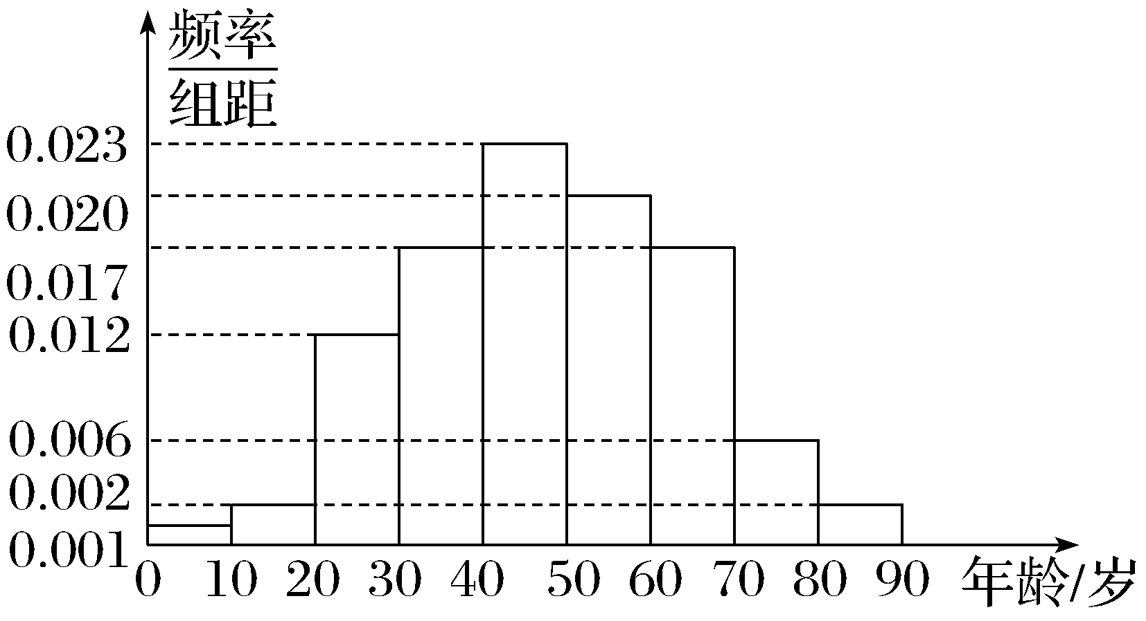
（1）估计该地区这种疾病患者的平均年龄（同一组中的数据用该组区间的中点值为代表）；
（2）估计该地区一位这种疾病患者的年龄位于区间[20，70）的概率；
（3）已知该地区这种疾病的患病率为0.1％，该地区年龄位于区间[40，50）的人口占该地区总人口的16％.从该地区中任选一人，若此人的年龄位于区间[40，50），求此人患这种疾病的概率（以样本数据中患者的年龄位于各区间的频率作为患者的年龄位于该区间的概率，精确到0.000 1）.
解：（1）估计该地区这种疾病患者的平均年龄$\overline{x}$＝10×（5×0.001＋15×0.002＋25×0.012＋35×0.017＋45×0.023＋55×0.020＋65×0.017＋75×0.006＋85×0.002）＝47.9.
（2）由于患者的年龄位于区间[20，70）是由患者的年龄位于区间[20，30），[30，40），[40，50），[50，60），[60，70）组成的，且相互独立，
所以所求概率P＝1－（0.001＋0.002＋0.006＋0.002）×10＝0.89.
（3）设从该地区任选一人，年龄位于区间[40，50）为事件A，患这种疾病为事件B，则P（A）＝16％，
由频率分布直方图知这种疾病患者年龄位于区间[40，50）的概率为0.023×10＝0.23，
结合该地区这种疾病的患病率为0.1％，可得P（AB）＝0.1％×0.23＝0.000 23，
所以从该地区任选一人，若年龄位于区间[40，50），则此人患这种疾病的概率为P（B｜A）＝$\frac{P\text{（}AB\text{）}}{P\text{（}A\text{）}}$＝$\frac{0\text{.}000 23}{16\text{％}}$≈0.001 4.
20.（2022·新高考Ⅱ卷20题）如图，PO是三棱锥P-ABC的高，PA＝PB，AB⊥AC，E为PB的中点.
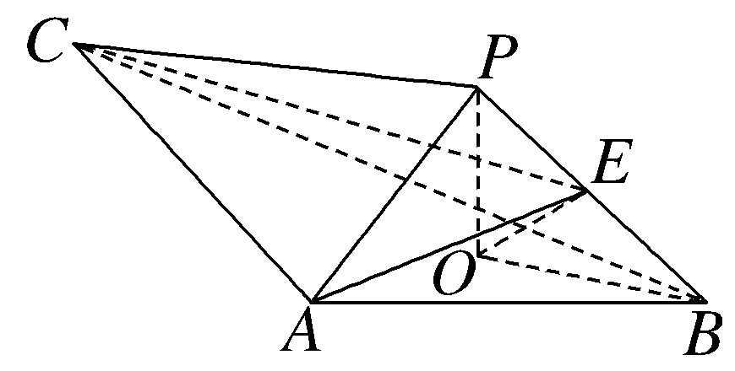
（1）证明：OE∥平面PAC；
（2）若∠ABO＝∠CBO＝30°，PO＝3，PA＝5，求二面角C-AE-B的正弦值.
解：（1）证明：如图，取AB的中点D，连接DP，DO，DE.
因为AP＝PB，所以PD⊥AB.
因为PO为三棱锥P-ABC的高，所以PO⊥平面ABC，
因为AB⊂平面ABC，所以PO⊥AB.
又PO，PD⊂平面POD，且PO∩PD＝P，所以AB⊥平面POD.
因为OD⊂平面POD，所以AB⊥OD，
又AB⊥AC，所以OD∥AC，
因为OD⊄平面PAC，AC⊂平面APC，所以OD∥平面PAC.
因为D，E分别为BA，BP的中点，所以DE∥PA，
因为DE⊄平面PAC，PA⊂平面PAC，所以DE∥平面PAC.
又OD，DE⊂平面ODE，OD∩DE＝D，所以平面ODE∥平面PAC.
又OE⊂平面ODE，所以OE∥平面PAC.
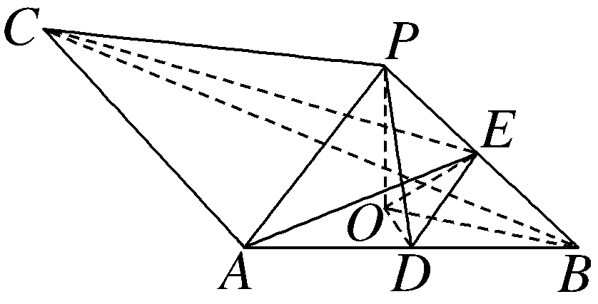
（2）连接OA，因为PO⊥平面ABC，OA，OB⊂平面ABC，所以PO⊥OA，PO⊥OB，
所以OA＝OB＝$\sqrt{PA^{2}－PO^{2}}$＝$\sqrt{5^{2}－3^{2}}$＝4.
易得在△AOB中，∠OAB＝∠ABO＝30°，所以OD＝OAsin 30°＝4×$\frac{1}{2}$＝2，
AB＝2AD＝2OAcos 30°＝2×4×$\frac{\sqrt{3}}{2}$＝4$\sqrt{3}$.
又∠ABC＝∠ABO＋∠CBO＝60°，
所以在Rt△ABC中，AC＝ABtan 60°＝4$\sqrt{3}$×$\sqrt{3}$＝12.
以A为坐标原点，AB，AC所在直线分别为x，y轴，以过A且垂直于平面ABC的直线为z轴建立空间直角坐标系，如图所示，则A（0，0，0），B（4$\sqrt{3}$，0，0），C（0，12，0），P（2$\sqrt{3}$，2，3），E$\left(3\sqrt{3}\text{，}1\text{，}\frac{3}{2}\right)$，
所以$\vec{AE}$＝$\left(3\sqrt{3}\text{，}1\text{，}\frac{3}{2}\right)$，$\vec{AB}$＝（4$\sqrt{3}$，0，0），$\vec{AC}$＝（0，12，0）.
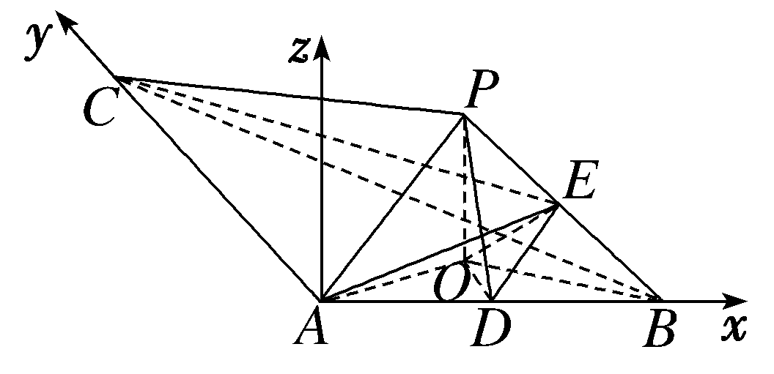
设平面AEC的法向量为n＝（x，y，z），
则$\left\{\begin{matrix}n\text{·}\vec{AE}=0\text{，} \\ n\text{·}\vec{AC}=0\text{，}\end{matrix}\right.$即$\left\{\begin{matrix}3\sqrt{3}x＋y＋\frac{3}{2}z=0\text{，} \\ 12y=0\text{，}\end{matrix}\right.$令z＝2$\sqrt{3}$，则n＝（－1，0，2$\sqrt{3}$）.
设平面AEB的法向量为m＝（x₁，y₁，z₁），
则$\left\{\begin{matrix}m\text{·}\vec{AE}=0\text{，} \\ m\text{·}\vec{AB}=0\text{，}\end{matrix}\right.$即$\left\{\begin{matrix}3\sqrt{3}x_{1}＋y_{1}＋\frac{3}{2}z_{1}=0\text{，} \\ 4\sqrt{3}x_{1}=0\text{，}\end{matrix}\right.$令z₁＝2，则m＝（0，－3，2）.
所以｜cos＜n，m＞｜＝$\left|\frac{n\text{·}m}{\text{｜}n\text{｜}\text{·}\text{｜}m\text{｜}}\right|$＝$\frac{4\sqrt{3}}{13}$.
设二面角C-AE-B的大小为θ，
则sin θ＝$\sqrt{1－{\left(\frac{4\sqrt{3}}{13}\right)}^{2}}$＝$\frac{11}{13}$.
21.（2022·新高考Ⅱ卷21题）已知双曲线C：$\frac{x^{2}}{a^{2}}$－$\frac{y^{2}}{b^{2}}$＝1（a＞0，b＞0）的右焦点为F（2，0），渐近线方程为y＝±$\sqrt{3}$x.
（1）求C的方程；
（2）过F的直线与C的两条渐近线分别交于A，B两点，点P（x₁，y₁），Q（x₂，y₂）在C上，且x₁＞x₂＞0，y₁＞0.过P且斜率为－$\sqrt{3}$的直线与过Q且斜率为$\sqrt{3}$的直线交于点M.从下面①②③中选取两个作为条件，证明另外一个成立.
①M在AB上；②PQ∥AB；③｜MA｜＝｜MB｜.
注：若选择不同的组合分别解答，则按第一个解答计分.
解：（1）由题意得c＝2，
因为双曲线的渐近线方程为y＝±$\frac{b}{a}$x＝±$\sqrt{3}$x，所以$\frac{b}{a}$＝$\sqrt{3}$.
又c²＝a²＋b²，
联立得a＝1，b＝$\sqrt{3}$，
所以双曲线C的方程为x²－$\frac{y^{2}}{3}$＝1.
（2）由题意知直线PQ的斜率存在且不为0，设直线PQ的方程为y＝kx＋b（k≠0），将直线PQ的方程代入C的方程，整理得（3－k²）x²－2kbx－b²－3＝0，
则x₁＋x₂＝$\frac{2kb}{3－k^{2}}$，x₁x₂＝－$\frac{b^{2}+3}{3－k^{2}}$＞0，所以3－k²＜0，
所以x₁－x₂＝$\sqrt{\text{（}x_{1}＋x_{2}{\text{）}}^{2}－4x_{1}x_{2}}$＝$\frac{2\sqrt{3\text{（}b^{2}+3－k^{2}\text{）}}}{k^{2}－3}$.
设点M的坐标为（x_{M}，y_{M}），则$\left\{\begin{matrix}y_{M}－y_{1}＝－\sqrt{3}\text{（}x_{M}－x_{1}\text{),} \\ y_{M}－y_{2}＝\sqrt{3}\text{（}x_{M}－x_{2}\text{),}\end{matrix}\right.$
两式相减，得y₁－y₂＝2$\sqrt{3}$x_{M}－$\sqrt{3}$（x₁＋x₂），
又y₁－y₂＝（kx₁＋b）－（kx₂＋b）＝k（x₁－x₂），
所以2$\sqrt{3}$x_{M}＝k（x₁－x₂）＋$\sqrt{3}$（x₁＋x₂），解得x_{M}＝$\frac{k\sqrt{b^{2}+3－k^{2}}－kb}{k^{2}－3}$；
两式相加，得2y_{M}－（y₁＋y₂）＝$\sqrt{3}$（x₁－x₂），
又y₁＋y₂＝（kx₁＋b）＋（kx₂＋b）＝k（x₁＋x₂）＋2b，
所以2y_{M}＝k（x₁＋x₂）＋$\sqrt{3}$（x₁－x₂）＋2b，
解得y_{M}＝$\frac{3\sqrt{b^{2}+3－k^{2}}－3b}{k^{2}－3}$＝$\frac{3}{k}$x_{M}.
因此，点M的轨迹为直线y＝$\frac{3}{k}$x，其中k为直线PQ的斜率.
若选择①②：因为PQ∥AB，所以直线AB的方程为y＝k（x－2），设A（x_{A}，y_{A}），B（x_{B}，y_{B}），
不妨令点A在直线y＝$\sqrt{3}$x上，
则由$\left\{\begin{matrix}y_{A}＝k\text{（}x_{A}－2\text{),} \\ y_{A}＝\sqrt{3}x_{A}\text{，}\end{matrix}\right.$解得x_{A}＝$\frac{2k}{k－\sqrt{3}}$，y_{A}＝$\frac{2\sqrt{3}k}{k－\sqrt{3}}$，
同理可得x_{B}＝$\frac{2k}{k＋\sqrt{3}}$，y_{B}＝－$\frac{2\sqrt{3}k}{k＋\sqrt{3}}$，
所以x_{A}＋x_{B}＝$\frac{4k^{2}}{k^{2}－3}$，y_{A}＋y_{B}＝$\frac{12k}{k^{2}－3}$.
点M的坐标满足$\left\{\begin{matrix}y_{M}＝k\text{（}x_{M}－2\text{),} \\ y_{M}＝\frac{3}{k}x_{M}\text{，}\end{matrix}\right.$
得x_{M}＝$\frac{2k^{2}}{k^{2}－3}$＝$\frac{x_{A}＋x_{B}}{2}$，y_{M}＝$\frac{6k}{k^{2}－3}$＝$\frac{y_{A}＋y_{B}}{2}$，
故M为AB的中点，即｜MA｜＝｜MB｜.
若选择①③：当直线AB的斜率不存在时，点M即为点F（2，0），此时M不在直线y＝$\frac{3}{k}$x上，矛盾.
当直线AB的斜率存在时，易知直线AB的斜率不为0，设直线AB的方程为y＝m（x－2）（m≠0），A（x_{A}，y_{A}），B（x_{B}，y_{B}），
不妨令点A在直线y＝$\sqrt{3}$x上，
则由$\left\{\begin{matrix}y_{A}＝m\text{（}x_{A}－2\text{),} \\ y_{A}＝\sqrt{3}x_{A}\text{，}\end{matrix}\right.$解得x_{A}＝$\frac{2m}{m－\sqrt{3}}$，y_{A}＝$\frac{2\sqrt{3}m}{m－\sqrt{3}}$，
同理可得x_{B}＝$\frac{2m}{m＋\sqrt{3}}$，y_{B}＝－$\frac{2\sqrt{3}m}{m＋\sqrt{3}}$，
因为M在AB上，且｜MA｜＝｜MB｜，所以x_{M}＝$\frac{x_{A}＋x_{B}}{2}$＝$\frac{2m^{2}}{m^{2}－3}$，y_{M}＝$\frac{y_{A}＋y_{B}}{2}$＝$\frac{6m}{m^{2}－3}$，
又点M在直线y＝$\frac{3}{k}$x上，所以$\frac{6m}{m^{2}－3}$＝$\frac{3}{k}$·$\frac{2m^{2}}{m^{2}－3}$，
解得k＝m，因此PQ∥AB.
若选择②③：因为PQ∥AB，所以直线AB的方程为y＝k（x－2），设A（x_{A}，y_{A}），B（x_{B}，y_{B}），
不妨令点A在直线y＝$\sqrt{3}$x上，
则由$\left\{\begin{matrix}y_{A}＝k\text{（}x_{A}－2\text{),} \\ y_{A}＝\sqrt{3}x_{A}\text{，}\end{matrix}\right.$解得x_{A}＝$\frac{2k}{k－\sqrt{3}}$，y_{A}＝$\frac{2\sqrt{3}k}{k－\sqrt{3}}$，
同理可得x_{B}＝$\frac{2k}{k＋\sqrt{3}}$，y_{B}＝－$\frac{2\sqrt{3}k}{k＋\sqrt{3}}$.
设AB的中点为C（x_{C}，y_{C}），则x_{C}＝$\frac{x_{A}＋x_{B}}{2}$＝$\frac{2k^{2}}{k^{2}－3}$，
y_{C}＝$\frac{y_{A}＋y_{B}}{2}$＝$\frac{6k}{k^{2}－3}$.
因为｜MA｜＝｜MB｜，所以M在AB的垂直平分线上，即点M在直线y－y_{C}＝－$\frac{1}{k}$（x－x_{C}），即y－$\frac{6k}{k^{2}－3}$＝－$\frac{1}{k}\left(x－\frac{2k^{2}}{k^{2}－3}\right)$上，
与y＝$\frac{3}{k}$x联立，得x_{M}＝$\frac{2k^{2}}{k^{2}－3}$＝x_{C}，y_{M}＝$\frac{6k}{k^{2}－3}$＝y_{C}，
即点M恰为AB的中点，故点M在直线AB上.
22.（2022·新高考Ⅱ卷22题）已知函数f（x）＝xe^{ax}－e^{x}.
（1）当a＝1时，讨论f（x）的单调性；
（2）当x＞0时，f（x）＜－1，求a的取值范围；
（3）设n∈N*，证明：$\frac{1}{\sqrt{1^{2}+1}}$＋$\frac{1}{\sqrt{2^{2}+2}}$＋…＋$\frac{1}{\sqrt{n^{2}＋n}}$＞ln（n＋1）.
解：（1）当a＝1时，f（x）＝xe^{x}－e^{x}＝（x－1）e^{x}，f'（x）＝e^{x}＋（x－1）e^{x}＝xe^{x}.
令f'（x）＝0，得x＝0，
∴当x＜0时，f'（x）＜0，f（x）单调递减；
当x＞0时，f'（x）＞0，f（x）单调递增.
（2）f'（x）＝e^{ax}＋ae^{ax}x－e^{x}＝（ax＋1）e^{ax}－e^{x}，f'（0）＝0.
设g（x）＝（ax＋1）e^{ax}－e^{x}，则g'（x）＝ae^{ax}＋ae^{ax}（ax＋1）－e^{x}＝（a²x＋2a）e^{ax}－e^{x}，g'（0）＝2a－1.
当2a－1＞0，即a＞$\frac{1}{2}$时，存在δ＞0，使得当x∈（0，δ）时，g'（x）＞0，此时f'（x）在（0，δ）上单调递增.
∵f'（x）＞f'（0）＝0，∴f（x）在（0，δ）上单调递增，
∴f（x）＞f（0）＝－1，这与f（x）＜－1矛盾，故舍去.
当2a－1≤0，即a≤$\frac{1}{2}$时，f（x）≤x$e^{\frac{1}{2}x}$－e^{x}.
令h（x）＝x$e^{\frac{1}{2}x}$－e^{x}，
则h'（x）＝$e^{\frac{1}{2}x}$＋$\frac{1}{2}e^{\frac{1}{2}x}$·x－e^{x}＝$e^{\frac{1}{2}x}$（1＋$\frac{1}{2}$x－$e^{\frac{1}{2}x}$）＜0，
∴h（x）在（0，＋∞）上单调递减，
此时h（x）＜h（0）＝－1符合条件.
综上可知，a的取值范围为$\left(－\text{∞}\text{，}\frac{1}{2}\right]$.
（3）证明：由（2）知当a＝$\frac{1}{2}$，x＞0时，x$e^{\frac{1}{2}x}$－e^{x}＜－1，∴x＜$e^{\frac{1}{2}x}$－$\frac{1}{e^{\frac{1}{2}x}}$.
令$e^{\frac{1}{2}x}$＝t，t＞1，则x＝2ln t，∴2ln t＜t－$\frac{1}{t}$，t＞1.
取t＝$\sqrt{\frac{n+1}{n}}$（n∈N*），则2ln t＝ln（n＋1）－ln n＜$\sqrt{\frac{n+1}{n}}$－$\sqrt{\frac{n}{n+1}}$＝$\frac{1}{\sqrt{n^{2}＋n}}$，∴$\frac{1}{\sqrt{1^{2}+1}}$＋$\frac{1}{\sqrt{2^{2}+2}}$＋…＋$\frac{1}{\sqrt{n^{2}＋n}}$＞ln 2－ln 1＋ln 3－ln 2＋…＋ln（n＋1）－ln n＝ln（n＋1），故结论得证.

